Rolki i krótkie formy wideo w komunikacji instytucji publicznej
- od pomysłu do gotowego materiału
26-27 listopada 2026 r., godz. 10-16, Warszawa

Cele i korzyści szkolenia
- Celem szkolenia jest praktyczne przygotowanie uczestników warsztatu do samodzielnego tworzenia krótkich materiałów wideo wykorzystywanych w komunikacji instytucji publicznych w mediach społecznościowych.
- Uczestnicy poznają i przejdą cały proces tworzenia materiału: od pomysłu i scenariusza, przez nagrywanie smartfonem, po montaż, dodawanie napisów, grafiki i muzyki oraz przygotowanie materiału do publikacji.
- Szkolenie ma charakter warsztatowy. Uczestnicy będą samodzielnie przygotowywać pomysły, scenariusze, nagrywać materiały oraz montować własne rolki przede wszystkim z wykorzystaniem Canva. CapCut zostanie pokazany jako dodatkowe narzędzie do montażu krótkich materiałów wideo.

Program:

Dzień 1 – pomysł, scenariusz i nagrywanie

1. Rolki i krótkie wideo – jak wykorzystywać je w komunikacji instytucji.
- Czym są rolki i krótkie formy wideo - Facebook i Instagram Reels i YouTube Shorts.
- Rolki - 15, 30, 60 i 90 sekund oraz materiały dłuższe – jak dobierać długość do treści?
- Jakie materiały wideo warto, żeby tworzyła instytucja?
- Rolki informacyjne, edukacyjne, zaproszenia, relacje z wydarzeń i wypowiedzi pracowników - dlaczego zwiększają zasięgi kanałów?
- Skąd brać pomysły na regularne publikacje i jak pomaga w tym planowanie?
- Jakie są najczęstsze błędy w tworzeniu krótkich materiałów?

2. Od pomysłu do scenariusza rolki.
- Jak znaleźć pomysły na rolki, które zatrzymają uwagę odbiorców?
- Dobre praktyki tworzenia rolek.
- Rodzaje rolek i ich zastosowanie do różnych tematów
- Rolka z napisami i dodatkowym tekstem na ekranie - jak to działa?
- Jak przygotować pierwszy scenariusz prostej rolki z mówiącą głową? Stworzenie prostego planu ujęć.
- Jak wykorzystać ChatGPT do generowania sensownych pomysłów i scenariuszy?

3. Nagrywanie smartfonem i podstawowy sprzęt.
- Jak przygotować telefon do nagrywania pod pionowy format materiału?
- Kadrowanie i ustawienie osoby przed kamerą - wybór miejsca i tła.
- Jak wykorzystać światło naturalne i jak przygotować proste oświetlenie dodatkowe?
- Jak zadbać o czytelny dźwięk? - mikrofony zewnętrzne i bezprzewodowe.
- Jakie są podstawowe akcesoria do nagrywania rolek, które warto mieć?
- Współpraca przy nagrywaniu (nagrywanie samodzielne oraz nagrywanie przez drugą osobę).
- Jak nagrywać z punktów, fragmentami lub z wykorzystaniem telepromptera w smartfonie?

4. Uczestnik przed kamerą.
- Jak przygotować krótką wypowiedź przed kamerą?
- Jak mówić naturalnie i bez zapamiętywania całego tekstu?
- Jak nagrywać zaproszenia, komunikaty i krótkie wypowiedzi eksperckie?
- Dlaczego warto nagrywać dodatkowe ujęcia, które później ułatwiają montaż?

5. Relacje z wydarzeń i materiały informacyjne.
- Co warto nagrać podczas wydarzenia,
- Jak przygotować prostą listę potrzebnych ujęć,
- Ludzie, przestrzeń, szczegóły i atmosfera,
- Krótkie wypowiedzi uczestników i organizatorów,
- Jak zebrać materiał, z którego później można przygotować atrakcyjną rolkę.

6. Warsztat nagrywania.
- Uczestnicy przygotowują pomysł i scenariusz, a następnie samodzielnie nagrywają materiały smartfonem.

Dzień 2 – montaż i przygotowanie do publikacji.

1. Jak z nagranych materiałów zbudować rolkę w Canva?
- Jak wybrać najlepsze fragmenty?
- Jak ułożyć kolejne ujęcia, żeby tworzyły spójną całość?
- Jak przygotować rolkę, która będzie mogła być opublikowana na FB/IG/YT?
- Jak skracać materiał?
- Jak dodawać przejścia i animacje i łączyć wypowiedzi z dodatkowymi ujęciami?
- Jak nie przeładować rolki informacjami?
- Praktyczne działania:
- importowanie własnych filmów i zdjęć,
- przycinanie, dzielenie i układanie materiałów,
- dodawanie tekstów i plansz,
- automatyczne napisy i ich korekta,
- muzyka i dźwięk - jak je wyszukać i dobrać?
- animacje i przejścia,
- zachowanie spójności marki poprzez elementy identyfikacji wizualnej instytucji,
- przygotowanie i eksport gotowego filmu.

3. CapCut jako dodatkowe narzędzie do montażu - kiedy warto wybrać CapCut, a kiedy wystarczy Canva?

4. Jak uatrakcyjnić materiał bez przesady.
- Jak uatrakcyjnić rolkę przy zachowaniu czytelności?
- Jak uatrakcyjnić rolkę poprzez dodatkowe ujęcie?
- Jak uatrakcyjnić rolkę dzięki muzyce?
- Czy warto dodawać naklejki i proste efekty?
- Czy warto wykorzystać gotowe szablony rolek?

5. Przygotowanie materiału do publikacji.
- Jak przygotowanie jednej rolki do wykorzystania na Facebooku, Instagramie i ewentualnie YouTube Shorts?
- Czy treść do opublikowania rolki jest potrzebna?
- Dlaczego nie warto wypuszczać rolki bez napisów?
- Jak wykorzystać rolkę ponownie w relacjach czy kolejnych publikacjach?

6. Prawo i dobre praktyki.
- Jak się ma do tego prawo do wizerunku?
- Co z nagrywaniem pracowników i uczestników wydarzeń?
- Poznaj podstawy prawa autorskiego.
- Na jakich zasadach korzystać z muzyki, zdjęć stockowych oraz materiałów wideo?
- Materiały własne vs. stockowe i dostępne w bibliotekach Canva - jak z nich korzystać?
- Podstawowe zasady bezpiecznego publikowania materiałów przez instytucję.

7. Warsztat montażowy.
- Uczestnicy montują materiały przygotowane podczas pierwszego dnia szkolenia i przygotowują własną rolkę do publikacji.

8. Podsumowanie i pytania.

Szkolenie poprowadzi trenerka:
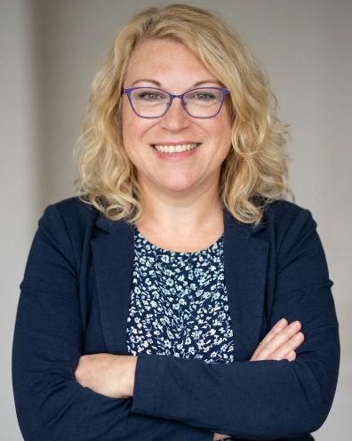
Beata Tomaszek - absolwentka Międzynarodowej Wyższej Szkoły Nauk Politycznych przy Uniwersytecie Śląskim oraz podyplomowej Szkoły Marketingu i Zarządzania. Doświadczenie zawodowe zdobywała również w międzynarodowych korporacjach, pracując w obszarze marketingu, promocji i reklamy.
Doradza w zakresie marketingu online, mediów społecznościowych oraz spójnej komunikacji marki w różnych kanałach. Przygotowuje strategie marketingowe i komunikacyjne, tworzy koncepcje działań online oraz treści do mediów społecznościowych, stron internetowych i innych kanałów komunikacji.
Od 2016 roku prowadzi szkolenia i warsztaty dla firm oraz instytucji publicznych. Specjalizuje się m.in. w social mediach, tworzeniu treści, storytellingu, content marketingu, wykorzystaniu Canva oraz narzędzi AI w marketingu i komunikacji. Prowadzi szkolenia dotyczące m.in. Facebooka, Instagrama, TikToka, LinkedIna i YouTube, a także praktycznego tworzenia grafik, krótkich materiałów wideo (rolki) i komunikacji dopasowanej do odbiorców. Jest także autorką artykułów i treści na strony internetowe oraz prelegentką podczas wydarzeń skierowanych do przedsiębiorców.
Przeprowadziła szkolenia zamknięte m.in. dla Wojsk Obrony Terytorialnej, Politechniki Śląskiej, Urzędu Marszałkowskiego Województwa Opolskiego, Starostwa Powiatowego w Drawsku Pomorskim, Uniwersytetu Zielonogórskiego, Muzeum Gdańska, Uniwersytetu Medycznego w Łodzi, Narodowego Centrum Kultury, Stowarzyszenia Kin Studyjnych, Uniwersytetu Przyrodniczego w Poznaniu, Wojskowej Akademii Technicznej w Warszawie, Lotniczej Akademii Wojskowej w Dęblinie Powiatowego Urzędu Pracy w Radomiu, Urzędu Miasta Ujazd i Urzędu Marszałkowskiego Województwa Świętokrzyskiego.

Warunki organizacyjne:

Cena: 1970 zł zw. VAT*/osoba

*jeśli szkolenie jest finansowane, co najmniej w 70% ze środków publicznych, podlega zwolnieniu z podatku VAT.

Cena zawiera: szkolenie, materiały szkoleniowe, certyfikat, przerwy kawowe, obiady.

Płatność: na podstawie faktury z 7-dniowym terminem płatności. Faktura będzie wręczona uczestnikowi w dniu szkolenia.

Miejsce szkolenia: Warszawa, dokładne miejsce zostanie podane na 7 dni przed szkoleniem. Postaramy się aby miejsce szkolenia miało dogodny dojazd z Dworca Centralnego PKP.

Referencje:
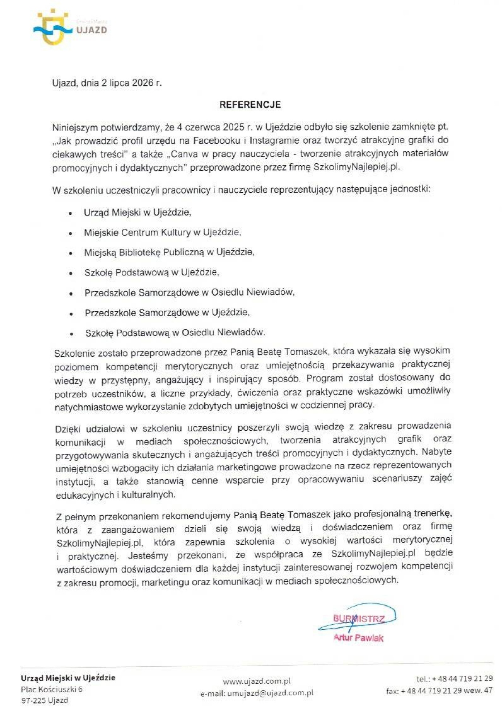

FORMULARZ ZGŁOSZENIA
Rolki i krótkie formy wideo w komunikacji instytucji publicznej
- od pomysłu do gotowego materiału
26-27 listopada 2026 r., godz. 10-16, Warszawa

DANE DO FAKTURY VAT:
Nazwa urzędu/instytucji: ………………………………………………………………………………………………………………………………………….
Adres: ………………………………………………………………………………………………………………..…NIP: …………………………………………

DANE UCZESTNIKÓW:
- Imię i nazwisko: …………………………………………………………………… stanowisko: ………………………………………………………
- Imię i nazwisko: …………………………………………………………………… stanowisko: ………………………………………………………
- Imię i nazwisko: …………………………………………………………………… stanowisko: ………………………………………………………
- Imię i nazwisko: …………………………………………………………………… stanowisko: ………………………………………………………

Osoba do kontaktu: ………………………………………………………………………………………………………………………………………………….
Tel: …………………………………………………………….……… E-mail: ………………………………………………………………………………………
WARUNKI UCZESTNICTWA:
- Cena obejmuje: uczestnictwo w szkoleniu, materiały szkoleniowe, certyfikat, obiady oraz przerwy kawowe.
- W przypadku rezygnacji w czasie krótszym niż 7 dni przed szkoleniem pobierane jest 100% opłaty, bez względu na termin nadesłania formularza zgłoszeniowego.
- Zamiast zgłoszonej osoby w szkoleniu może wziąć udział inny pracownik urzędu/instytucji.
- W przypadku, gdy wykładowca z przyczyn losowych nie będzie mógł przeprowadzić zajęć w podanym terminie, Go 2 win (organizator) zastrzega sobie prawo zmiany terminu zajęć. Uczestnicy szkolenia wskazani przez osobę zgłaszającą zostaną niezwłocznie poinformowani o tym fakcie.
- Go 2 win wystawi fakturę za szkolenie i wręczy ją uczestnikowi w ostatnim dniu szkolenia.
- Płatność nastąpi po otrzymaniu faktury, w terminie 7 dni od zakończenia szkolenia.
- Zgadzam się na przetwarzanie danych zamieszczonych w niniejszym formularzu zgłoszeniowym, w celu aktywnego udziału w szkoleniu, zgodnie z ustawą o ochronie danych osobowych z dnia 10 maja 2018 r. (Dz.U. z 2018 r. poz. 1000) oraz na otrzymywanie od Go 2 win Anna Niedziółka, drogą elektroniczną na wskazane powyżej adresy e-mail, zgodnie z ustawą z dnia 18 lipca 2002 r. o świadczeniu usług drogą elektroniczną (Dz.U. z 2018 r. poz. 650 z poźn. zm), informacji organizacyjnych dotyczących tego szkolenia, niezbędnych do jego przeprowadzenia.
- Jestem świadomy/świadoma prawa do poprawiania, zmieniania i aktualizowania swoich danych, zgodnie z Rozporządzeniem Parlamentu Europejskiego i Rady (UE) 2016/679 z dnia 27 kwietnia 2016 r. w sprawie ochrony osób fizycznych w związku z przetwarzaniem danych osobowych i swobodnego przepływu takich danych oraz uchylenia dyrektywy 95/46/WE (dalej zwane "RODO") oraz zapoznałem/zapoznałam się z klauzulą informacyjną umieszczoną na stronie http://www.szkolimynajlepiej.pl/klauzula-informacyjna/.
- Proszę o wystawienie faktury na kwotę 1970 zł zw. VAT/osoba

Oświadczamy, że akceptujemy warunki uczestnictwa w szkoleniu oraz zobowiązujemy się do zapłaty.

_________________________________
podpis i pieczątka

OŚWIADCZENIE

Oświadczamy, że nabyta od Go 2 win Anna Niedziółka, z siedzibą w Warszawie, przy ul. Janinówka 11/50, NIP: 5371946381, usługa szkoleniowa: „Rolki i krótkie formy wideo w komunikacji instytucji publicznej - od pomysłu do gotowego materiału”, która odbędzie się w dniach 26-27 listopada 2026 r., w Warszawie, mająca charakter usługi kształcenia zawodowego/przekwalifikowania zawodowego, jest finansowana ze środków publicznych:
a) w całości, zgodnie z treścią art. 43 ust. 1 pkt 29 lit. c ustawy o podatku od towarów i usług z dnia 11.03.2004 r. (Dz. U. z 2011 r. nr 177, poz. 1054 z późniejszymi zmianami)*

lub
b) w co najmniej 70%, zgodnie z treścią § 3 ust. 1 pkt 14 rozporządzenia Ministra Finansów z dnia 20.12.2013 r. w sprawie zwolnień od podatku od towarów i usług oraz warunków stosowania tych zwolnień (tekst jednolity Dz. U. z 2018 r. poz. 701)*

*Prosimy zaznaczyć właściwą opcję a) lub b)

Miejsce, data Pieczątka i podpis

……………………………………………. ……….…………………………………………….

